# *Užitá matematika pro informatiky*

# *Cvičení 3*

**Sestavení modelu LP, řešení pomocí simplexového algoritmu**

**Příklad 1 - Výroba výukových sad pro základní operace s SMD součástkami**

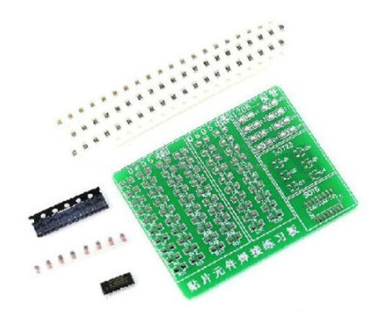Firma zabývající se výrobou učebních pomůcek pro střední a vysoké školy elektro oborů a oborů zaměřených na průmyslovou automatizaci a číslicovou techniku vyrábí vzdělávací komplety elektronických součástek, jejichž součástí je i sada pro zvládnutí základních operací s SMD součástkami[1]. Firma může vyrábět tři varianty sad pro montáž SMD součástek.

1. Sada A s plošným spojem 61 x 50 mm obsahuje: 40 x rezistorové pouzdro typu 0805, 20 x tranzistorové pouzdro typu SOT23, 1 x integrovaný obvod.
2. Sada B s plošným spojem 61 x 50 mm obsahuje: 45 x rezistorové pouzdro typu 0805, 12 x tranzistorové pouzdro typu SOT23, 1 x integrovaný obvod.
3. Sada C s plošným spojem 100 x 50 mm obsahuje: 65 x rezistorové pouzdro typu 0805, 12 x tranzistorové pouzdro typu SOT23, 2 x integrovaný obvod.

Pro sestavení sad pro zvládnutí základních montážních operací s SMD součástkami má firma v rámci jednoho výrobního cyklu celkem k dispozici maximálně 5000 ks rezistorových pouzder typu 0805, 1000 ks tranzistorových pouzder typu SOT23 a 150 integrovaných obvodů. Prodejní cena sady A je 90 Kč, sady B je 100 Kč a cena sady C je 150 Kč. Firma chce maximalizovat tržby.

**Úkoly a otázky:**

1. Sestavte model lineárního programování pro uvedený problém.
2. Pomocí vhodného zobrazení vyřešte tento model.
   1. Zobrazte řešení pro sady B a C.
   2. Zobrazte řešení pro omezující podmínky rezistorových pouzder a integrovaných obvodů.
3. Řešte model pomocí simplexového algoritmu.
4. Interpretujte výsledky.

1. SMD je zkratka z anglického Surface Mount Device a znamená součástka pro povrchovou montáž